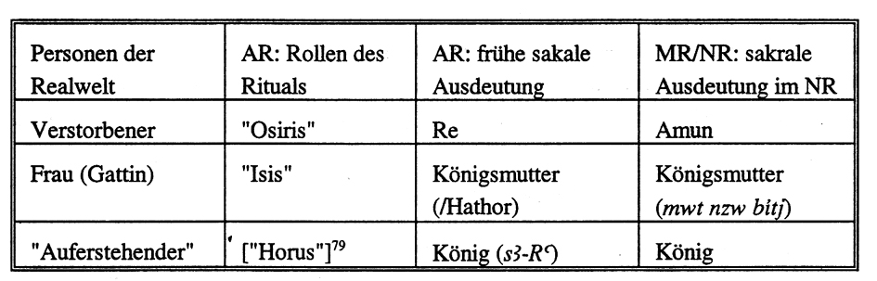

Tabelle 1 (H. Altenmüller, Auferstehung und Geburtsritual, in: SAK 24 (1997), S. 16)

